MsgFrame消息平台V1.0操作实施手册

二次开发手册

编 写 | 郭中奇 |  |  |  | 时 间 |  | 2016年11月24日
审 核 | （职务） |  |  |  | 时 间 |  |  | 年月日
审 批 | （职务） |  |  |  | 时 间 |  |  | 年月日
文档管理 | 页码 | 共 19页 | 修订次数 | 共 次 |  | 版本 |  |  | V1.0
文档管理 | 编号
亚信科技（中国）有限公司版权所有
文档中的全部内容属亚信科技（中国）有限公司所有，
未经允许，不可全部或部分发表、复制、使用于任何目的。
文档修改摘要
日期 | 修订号 | 描述 | 著者 | 批准人/日期

目 录
1 概述 5
1.1 概述 5
1.2 系统目标 5
1.3 适用对象 6
1.4 操作流程 6
2 生产端集成说明 7
2.1 载入依赖说明 7
2.2 msgframe-config.xml说明 8
2.3 消息体描述 9
2.4 消息发送 11
3 消费端集成说明 12
3.1 载入依赖说明 12
3.2 msgframe-config.xml说明 13
3.3 业务处理类 14
3.4 启动消费者 16

概述
本文档为MsgFrame消息平台V1.0操作实施手册，参考本手册读者可以学会如何使用MsgFrame消息平台来实现系统、部门、中心之间的数据、代码解耦。业务系统如何接入MsgFrame来实现实现应用程序之间、系统与系统之间的消息交换。

概述
MsgFrame 消息平台是融合了消息中间件技术以及统一的消息配置的管理平台，提供了统一的消息接入客户端开发框架，屏蔽了消息的生产者、消费者的技术实现细节，从而大大提升了开发效率。消息平台可实现业务系统、中心之间的解耦与异步调用，也可实现事务的最终一致性。
作用：
•提高应用的响应时间
•可靠的异步调用
•松散耦合

系统目标
消息平台，包括消息平台技术以及统一的消息配置管理平台。技术上通过提供统一的消息接入的客户端开发框架，屏蔽消息的生产者、消费者的技术实现细节和各种平台及协议之间的特性，实现应用程序之间、系统与系统之间的消息交换。提升开发效率，实现业务系统、中心之间的解耦与异步调用，实现事务的最终一致性。
通过统一的消息接入管理平台，实现消息的接入、订阅的在线配置，实时生效，并对运行态的消息处理情况实时监控。
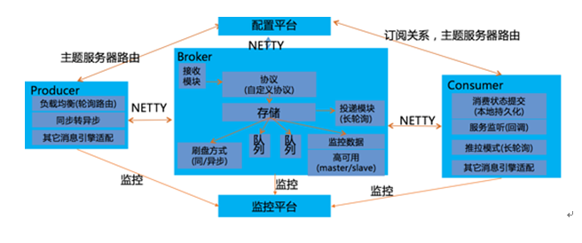

1、支持跨中心消息发送和消费
2、支持多集群消费发送和消费
3、支持用户在线接入生产者、消费者以及相关的多租户管理
4、支持相关的消息监控和运维平台
5、支持多重的负载均衡机制，可以应付大批量的消息高峰问题
6、生产端、消费端的异常持久化机制
7、多种消息数据类型支持、支持一般消息、顺序消息、事务消息的发送
8、多种中间件的适配

适用对象
本文档适用人员为开发人员、系统运维人员、集成人员。
在使用本文档之前，您最好对mq是概念有所了解，对JAVA和J2EE构架有所了解。

操作流程
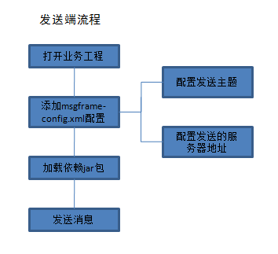
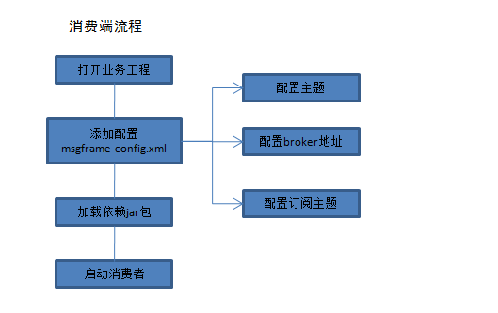

生产端集成说明

载入依赖说明
在业务应用系统工程中导入生产端相关jar包 ,其中依赖包如下：
activemq-client-5.10.0.jar(activemq中间件时使用，不用activemq的话可以不用这个jar)
commons-collections-3.0.jar
commons-logging-1.0.jar
commons-pool-1.5.5.jar
fastjson-1.1.46.jar
geronimo-j2ee-management-1.1_spec-1.0.1.jar(activemq中间件时使用，不用activemq的话可以不用这个jar)
jms-1.1.jar
log4j-1.2.12.jar
msgframe-client-2.0.jar(msgframe发送端jar 消费端可以没有)
msgframe-common-2.0.jar
msgframe-server-2.0.jar (msgframe消费端jar发送端可以没有)
netty-all-4.0.25.Final-1.0.jar(rocketmq中间件时使用，不用rocketmq的话可以不用这个jar)
rocketmq-client-3.2.6.jar(rocketmq中间件时使用，不用rocketmq的话可以不用这个jar)
rocketmq-common-3.2.6.jar(rocketmq中间件时使用，不用rocketmq的话可以不用这个jar)
rocketmq-remoting-3.2.6.jar(rocketmq中间件时使用，不用rocketmq的话可以不用这个jar)
slf4j-api-1.7.5.jar
slf4j-log4j12-1.7.5.jar
xbean-1.0.jar
xmlmsgframe-2.0.jar
kafka-2.11-0.8.2.2.jar(kafka中间件时使用，不用kafka的话可以不用这个jar)
kafka-clients-0.8.2.2.jar(kafka中间件时使用，不用kafka的话可以不用这个jar)
配置文件如下：
msgframe-config.xml

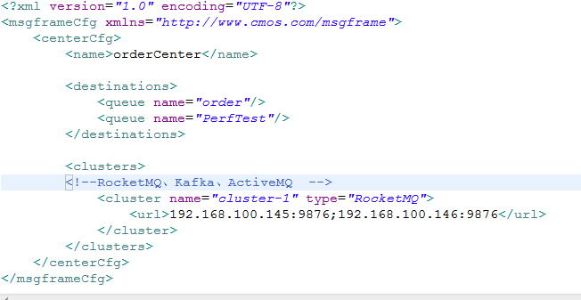
msgframe-config.xml说明
ps:该配置文件需放置工程的classPath下
1、<name></name>标签
定义当前中心或者当前系统的名称编码，全局配置唯一性，可以在此处配置要接入的系统编码或者部门编码都行，例如客服系统需要接入时配置CustomSys即可。

2、<destinations></destinations>
配置需要发送的所有的主题编码，例如我需要发送短信通知的消息时(主题编码为: SMSNotice),就可以添加如下主题配置：
<queue name="SMSNotice" belong="orderCenter"/>
<queue>标签可以配置多个。
3、<centers></centers>
当前主题要发送或者消费的中心所下所包含哪些集群，例如：
<centers>
<center name="orderCenter" containClusters="cluster-1" />
</centers>

如果有当前发送消费的中心所下所包含多个集群是，可以如下操作
<centers>
<center name="orderCenter" containClusters="cluster-1, cluster-2" />
</centers>
ps: containClusters中所包含的集群都和下面标签<clusters></clusters>中的集群对应。

4、<clusters></clusters>标签
集群列表标签配置的是消息nameSrv的地址，可以配一个集群地址，配置方法如下：
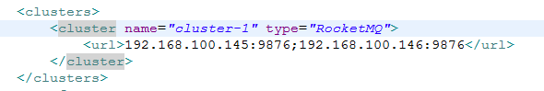
当一个集群的消息处理能力不够的话我们也可以配置多个集群来达到负载减压的目的，配置方法如下:
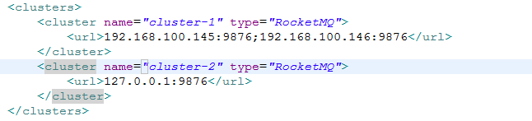
配置多个时，发送的消息会均衡分布配置的多个集群中。
5、<exceptionPersistence> </exceptionPersistence>标签
如果消息多发发送或者消费失败时，用户可以根据实际的需要来对发送失败的或者消费失败的消息进行处理，例如异常消息的持久化等，
用户需要先编写自己的消息异常处理类，异常类需要实现接口:
IExceptionPersitence，接口内容为:
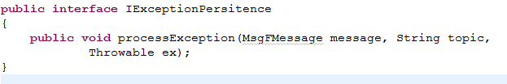
异常处理类示例如:
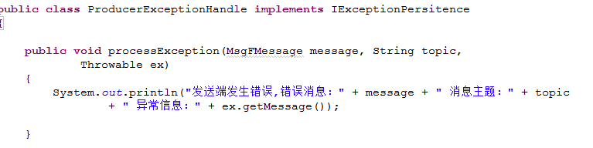

把发送异常消息或者消费异常的消息处理类配置到对应

ps：其它还有许多的调优配置策略，可以根据实际的需要来添加对应的调优策略，具体的标签解析件文档《msgframe配件文件说明文档.docx》

消息体描述

数据主体
1、如果你想发送字符串的消息时，可以如下操作:
MsgFTextMessage msg = new MsgFTextMessage();
msg.setText("Hello World");

2、如果你想发送Map的消息时，可以如下操作:
MsgFMapMessage mapMsg = new MsgFMapMessage();
mapMsg.setMapmessage(dataMap);
这2种消息体几乎可以满足所有的数据类型要求，但是在使用的时候建议使用越简单的的越好。
3、如果你想发送的消息以上两种都无法满足时，可以通过Obeject的消息对象发送:
MsgFObjectMessage objectMsg = new MsgFObjectMessage();
objectMsg.setMsg(obj);
提醒：obj需要可以序列化
4、其它还可以通过MsgFByteMessage来发送byte数组的消息

消息头
很多情况我们会遇到一些业务信息，无法或者不方便放在消息主体中进行发送，例如手机号码、用户信息、订单编号等，我们可以把这些信息放在消息头中进行发送，比较常用的消息头信息有定时消费、消息有效期、消息优先级等
setDelay int型 单位为s (activemq专用)
setLiveTimes int型 单位为s (activemq专用)
setPriority int型 范围1~100 (activemq专用)
setKeys(String key)
消息key值（rocketmq专用）
例如发送消息时我们往往不容易记住已发送的消息id，这样会导致消息发送后无法在运维监控平台进行跟踪查询，可以给你的消息上打上一个关键字(keys)，你就可以根据这个关键字来查询你的消息是否已经发送成功和是否被消费了

setFilterTag(String filterTag)
消息过滤条件，例如我们发送的短信通知的消息 但是我的这些消息可能是给其他不同的消费者来消费的，这个时候我们就可以使用消息过滤，这时各个消费端只过滤自己想要的消息即可。
如果还需要添加其他的消息头信息时，可以如下操作:
setHeaderAttribute(String key, String value) 添加消息头信息
getHeaderAttribute(String key) 获取你添加的头信息

消息发送
1、一般消息发送的api为：
MfProducerClient.getInstance().send(String topic, MsgFMessage msg);
或者
MfProducerClient client = new MfProducerClient();
client.send(topic, msg);
参数说明:
topic 要发送的主题
msg 要发送的消息体
例如：客服系统需要发送一条短信通知的消息给短信发送系统时，可以如下操作:
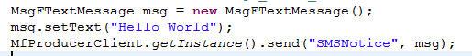
2、顺序消息的发送方式为:
MfProducerClient.getInstance().sendOrderMsg(Strin topic, MsgFMessage message, String orderKey);
或者
MfProducerClient client = new MfProducerClient();
client. sendOrderMsg(topic, msg,key);

参数说明:
topic 要发送的主题
msg 要发送的消息体
orderKey 顺序消息的key值
例如，当客户发起一笔充值的订单时，系统可能需要发送银行扣款、账户充值、发送短信三条消息来处理这个订单，但是这三条消息希望严格顺序来执行，就可以发送顺序来保证三条消息的顺序执行，操作如下：
3、事务消息发送
MfTXProducerClient client = new MfTXProducerClient();
client.send(topic, msg);
client.commit();

消费端集成说明

载入依赖说明
在业务应用系统工程中导入消费端相关jar包 ,其中依赖包如下：
activemq-client-5.10.0.jar(activemq中间件时使用，不用activemq的话可以不用这个jar)
commons-collections-3.0.jar
commons-logging-1.0.jar
commons-pool-1.5.5.jar
fastjson-1.1.46.jar
geronimo-j2ee-management-1.1_spec-1.0.1.jar(activemq中间件时使用，不用activemq的话可以不用这个jar)
jms-1.1.jar
log4j-1.2.12.jar
msgframe-client-2.0.jar(msgframe发送端jar 消费端可以没有)
msgframe-common-2.0.jar
msgframe-server-2.0.jar (msgframe消费端jar发送端可以没有)
netty-all-4.0.25.Final-1.0.jar
rocketmq-client-3.2.6.jar(rocketmq中间件时使用，不用rocketmq的话可以不用这个jar)
rocketmq-common-3.2.6.jar(rocketmq中间件时使用，不用rocketmq的话可以不用这个jar)
rocketmq-remoting-3.2.6.jar(rocketmq中间件时使用，不用rocketmq的话可以不用这个jar)
slf4j-api-1.7.5.jar
slf4j-log4j12-1.7.5.jar
xbean-1.0.jar
xmlmsgframe-2.0.jar
zookeeper-3.4.6.jar(kafka中间件时使用，不用kafka的话可以不用这个jar)
zkclient-0.3.jar(kafka中间件时使用，不用kafka的话可以不用这个jar)
scala-parser-combinators-2.11-1.0.2.jar(kafka中间件时使用，不用kafka的话可以不用这个jar)
scala-library-2.11.5.jar(kafka中间件时使用，不用kafka的话可以不用这个jar)
kafka-2.11-0.8.2.2.jar(kafka中间件时使用，不用kafka的话可以不用这个jar)
kafka-clients-0.8.2.2.jar(kafka中间件时使用，不用kafka的话可以不用这个jar)
metrics-core-2.2.0.jar(kafka中间件时使用，不用kafka的话可以不用这个jar)
配置文件如下：
msgframe-config.xml

msgframe-config.xml说明
ps:该配置文件需放置工程的classPath下
1、<name></name>标签
定义当前中心或者当前系统的名称编码，全局配置唯一性，可以在此处配置要接入的系统编码或者部门编码都行，例如客服系统需要接入时配置CustomSys即可。
2、<subscribes> </subscribe>
用户先编写对应的消息的业务处理类(既是拿到消息后的业务操作)，消息处理类需要继承接口IConsumerProcessor，具体的业务实现类的写法在下一节有详细说明，
最后把需要从<destinations></destinations>订阅的主题名称和业务实现类配置下即可
3、<destinations></destinations>
配置需要发送的所有的主题编码，例如我需要发送短信通知的消息时(主题编码为: SMSNotice),就可以添加如下主题配置：
<queue name="SMSNotice" belong="orderCenter"/>
<queue>标签可以配置多个。
4、<centers></centers>
当前主题要发送或者消费的中心所下所包含哪些集群，例如：
<centers>
<center name="orderCenter" containClusters="cluster-1" />
</centers>

如果有当前发送消费的中心所下所包含多个集群是，可以如下操作
<centers>
<center name="orderCenter" containClusters="cluster-1, cluster-2" />
</centers>
ps: containClusters中所包含的集群都和下面标签<clusters></clusters>中的集群对应。

5、<clusters></clusters>标签
集群列表标签配置的是消息服务器broker的地址，可以配一个集群地址，配置方法如下：
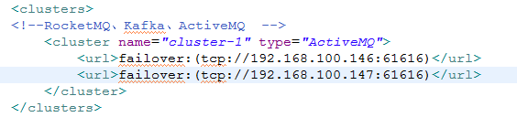
当一个集群的消息处理能力不够的话我们也可以配置多个集群来达到负载减压的目的，配置方法如下:
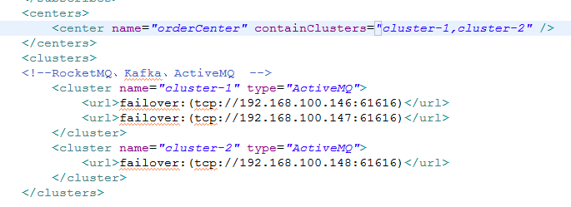
配置多个时，发送的消息会均衡分布配置的多个集群中。
6、<exceptionPersistence> </exceptionPersistence>标签
如果消息多发发送或者消费失败时，用户可以根据实际的需要来对发送失败的或者消费失败的消息进行处理，例如异常消息的持久化等，
用户需要先编写自己的消息异常处理类，异常类需要实现接口:
IExceptionPersitence，接口内容为:
异常处理类示例如:

把发送异常消息或者消费异常的消息处理类配置到对应

ps：其它还有许多的调优配置策略，可以根据实际的需要来添加对应的调优策略，具体的标签解析件文档《msgframe配件文件说明文档.docx》

业务处理类
在启动消费者之间先要创建和写自己的消息处理方法，即是你拿到消息后要做什么事情，消息处理类需要实现接口：com.cmos.msgframe.common.IConsumerProcessor
接口内容为：
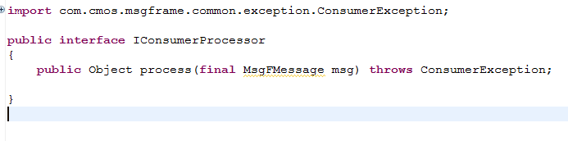
例如如下实例
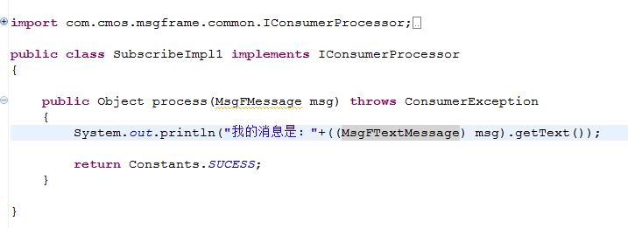
一般的情况下，消费者端是知道发送端发送的消息是字符串、还是集合或者是对象，这种情况下 直接转换下即可。
如果消费者端无法知道生产端发送的到底是什么类型的消息时，在消费端做下适配即可，操作如下：
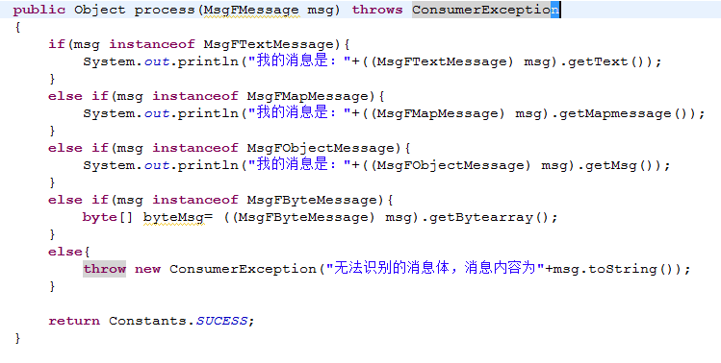

启动消费者
消费者启动时会以主题为单位来消费消息，对应的api如下:
MfConsumerClient.getInstance().subscribe(String topicName, String tags,String subclass);

参数说明：
topicName 需要消费的主题编码
tags过滤条件，没有特殊需求默认*即可
subclass 消息处理类
例如:
MfConsumerClient client = new MfConsumerClient();
client.subscribe("SMSNotice","*","com.cmos.msgframe.SubscribeImpl1");

上述消费方式是调用一次api启动一个主题的消费者，如果想一起动<subscribes> </subscribe>标签中订阅的所有主题的消费者，可以如下操作:
MfServiceStartup.main();
到此，消费者接入完成！

